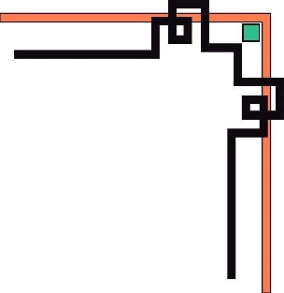

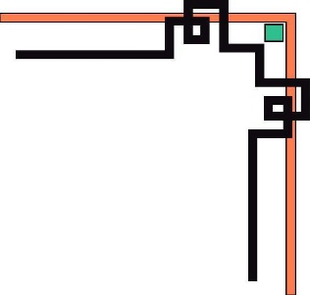

TRƯỜNG ĐẠI HỌC SƯ PHẠM
ĐẠI HỌC ĐÀ NẴNG
KHOA TIN HỌC

BÁO CÁO BÀI TẬP

Phân tích hệ thống quản lý người bệnh Covid

Giáo viên hướng dẫn: Nguyễn Thị Vui
Người thực hiện : Phan Phú Đạt
Lớp : 18CNTT3

Đà Nẵng – 2020

Giới thiệu tổng quan về hệ thống quản lý bênh nhân Covid.

- Hoạt động nghiệp vụ của hệ thống.
Các hoạt động nghiệp vụ của hệ thống quản lý người bệnh covid thường được tóm tắt như sau:
- Cập nhật thông tin của người bệnh như: Họ và tên bệnh nhân, tuổi tác
- Thời gian người này phát hiện bệnh
- Địa chỉ nơi cơ quan hay tổ chức người này làm việc
- Liệt kê những nơi bệnh nhân đến và những người mà bệnh nhân đã tiếp xúc
- Lên quy trình điều trị cho bệnh nhân
- Yêu cầu của hệ thống.
Hệ thống quản lý bệnh nhân được xây dựng nhằm mục đích yêu cầu giải quyết các chức năng sau:

- Giúp cho bệnh nhân tiết kiệm được thời gian và chi phí. Bệnh nhân sẽ không cần sử dụng sổ khám bênh mỗi lần khám.
- Tài liệu bệnh nhân được lưu trữ trong hệ thống mạng, sắp xếp theo mã số bệnh nhân. Khi bệnh nhân tới khám, mọi tài liều của bệnh nhân được thể hiện đầy đủ trên màn hình. Nếu giấy tờ bị mất cũng dễ để cấp lại.
- Phần mềm giúp bác sĩ quản lý lịch khám bệnh cũng như kiểm soát số lượng bệnh nhân được khám và điều trị.
- Giúp đơn giản hóa các thao tác phức tạp so với trước đây, các bác sĩ không cần nhập lại thông tin của người bệnh vi mọi thông tin đều được lưu trữ trên hệ thống sau mỗi lần khám.
- Hỗ trợ tối ưu cho việc kết nối, trao đổi thông tin với các bệnh viện, các trạm y tế phường xã và khu vực.
- Có nhiều thời gian cho các y tá chắm sóc và tư vấn cho bệnh nhân của mình.
- Phần mềm giúp lãnh đạo bệnh viện giám xác hoạt động bệnh viện bất kể ở đâu chỉ cần có Internet.

- Sơ đồ phân cấp chức năng
